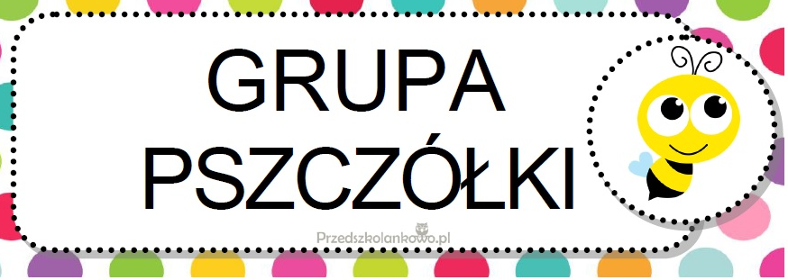

**Maj**

**I Mamy różne charaktery**–

w tym tygodniu dzieci:

* będą nazywać emocje i uczucia;
* będą przeliczać w dostępnym dla siebie zakresie;
* wzbogacą wiedzę na temat zachowań pozytywnych i negatywnych;
* będą doskonalić umiejętności koncentracji uwagi;

**II Łąka w maju –**

w tym tygodniu dzieci:

* wielozmysłowo poznają łąkę;
* będą rozwijać orientację przestrzenną;
* wzbogacą wiedzę na temat zjawisk atmosferycznych wiosny;
* będą doskonalić umiejętność odwzorowania układu elementów;

**III Święto rodziców** –

w tym tygodniu dzieci:

* wymienią cechy swoich rodziców;
* będą rozwiązywać zadania matematyczne;
* wymienią czynności, w których mogą pomóc rodzicom;
* przygotują niespodzianki dla rodziców;

**IV Niby tacy sami, a jednak inni** –

w tym tygodniu dzieci:

* poznają dzieci z różnych stron świata;
* będą rozwijać orientację przestrzenną i orientację na kartce papieru;
* będą kształtować prawidłowe postawy społeczne;
* będą rozwijać wyobraźnię twórczą.

**„Moi kochani rodzice”**

Gdy mama mocno przytuli

i powie „nie martw się!”

Świat staje się taki piękny

i smutki znikają gdzieś.

Gdy tata mocno przygarnie

jak swój największy skarb,

marzę, by w takim momencie

nagle zatrzymał się czas.

Kocham cię mamo.

Gdy mnie przytulasz,

znikają z mych oczu łzy.

Kocham cię tato,

całym swym serce.

Kocham cię tak jak nikt.

**„Pięć Kaczątek”**

Pięć małych kaczątek poszło się przejść,   
za zielone wzgórze daleko, że hej.  
Kacza mama woła kwa-kwa-kwa.  
Teraz tylko cztery kaczątka ma.  
 Policzmy:  
 jeden, dwa, trzy, cztery.  
Cztery małe kaczątka poszły się przejść,   
za zielone wzgórze daleko, że hej.  
Kacza mama woła kwa-kwa-kwa.  
Teraz tylko trzy kaczątka ma.  
 Policzmy:  
 jeden, dwa, trzy.  
Trzy małe kaczątka poszły się przejść,   
za zielone wzgórze daleko, że hej.  
Kacza mama woła kwa-kwa-kwa.  
Teraz tylko dwa kaczątka ma.  
 Policzmy:  
 jeden, dwa.  
Dwa małe kaczątka poszły się przejść,   
za zielone wzgórze daleko, że hej.  
Kacza mama woła kwa-kwa-kwa.  
Teraz tylko jedno kaczątko ma.  
 Policzmy:  
 jeden.   
Jedno małe kaczę poszło się przejść,   
za zielone wzgórze daleko, że hej.  
Kacza mama woła kwa-kwa-kwa.  
Lecz żadnych kaczątek już nie ma.  
Smutna kacza mama poszła się przejść,   
za zielone wzgórze daleko, że hej.  
Kacza mama woła kwa-kwa-kwa  
I znów pięć kaczątek ma.  
 Policzmy:  
 jeden, dwa, trzy, cztery, pięć!